Формируем коммуникативные навыки общения
у будущего первоклассника

Счастье – это когда тебя понимают! Можно переформулировать фразу: счастье - когда ты умеешь быть понятным – и себе, и людям, что называется. Вся наша жизнь проходит в общении – с собой и людьми. От того, как мы умеем общаться, выражать свои просьбы и чувства, понимать чужие волеизъявления и реагировать на них, - зависит очень многое. Если мы умеем объясняться доходчиво, это позволяет нам легче договариваться с близкими, с комфортом реализовывать свои планы и проекты, быть эффективными и успешными в обществе – ровно настолько, насколько нам нужно. А кому этого не хочется – в том числе и для своих детей? В чем же секрет успешного общения? Социальные психологи говорят о коммуникативных навыках – навыках общения. Какие же навыки общения стоит освоить нам и нашим детям, чтобы было нам счастье?

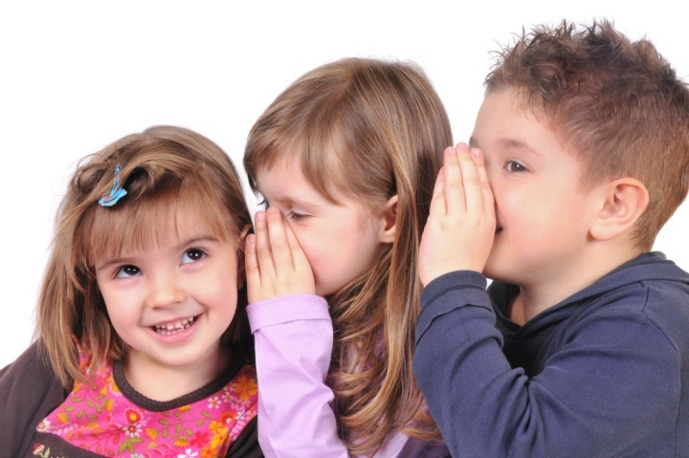
Джентльменский набор первоклассника

Давайте перечислим коммуникативные умения, которыми должен владеть к школе каждый ребенок согласно психологическим критериям готовности к школе. Родители маленьких деток будут знать, на что стоит равняться, родители большеньких деток проведут ревизию (кстати, неплохо проверить и себя - все ли мы поголовно владеем ниже перечисленными навыками?) Итак:

Приветствие. Для приветствия существуют специальные слова и жесты, которые используются при встрече, они подразумевают: я тебя увидел, я тебя узнал, я готов к контакту и хорошо к тебе отношусь – неслучайно же формулы приветствия обычно подразумевают пожелания добра и здоровья. Формулировки эти всем нам знакомы: «Здравствуйте», «Доброе утро/день/вечер», «Привет!» - и важно, чтобы ребенок делал различие, кому можно бросить приятельский «привет», а с кем стоит поздороваться более почтительно. Наш речевой этикет требует, чтобы на приветствие тоже отвечали приветствием. Дети редко осваивают приветственные жесты (легкий поклон, кивок головы, улыбка), сопутствующие словесному «здравствуйте», но хорошо, если они могут распознать эти жесты в чужом исполнении: вот тетя развела в сторону руки, чуть отвела и развернула голову и обрадованно-удивленно смотрит на детку – это она так здоровается. Поздороваемся с нею тоже.

Прощание. Это слова и жесты, которые мы использем расставаясь, закрывая состоявшийся кусочек общения и выражая добрые пожелания человеку и часто – надежду на новую встречу. «До свидания», «до встречи», «пока», «удачи», «счастливо», «всего доброго», «доброй ночи» (пожелание перед сном «спокойной ночи» - кстати, тоже вариант прощания, которым можно положить конец разговорам и остаться наедине со своей подушкой). Точно так же научите ребенка, что «пока!» подходит для друзей и близких взрослых, а с остальными лучше прощаться построже: «до свидания». В ответ на прощание точно также принято прощаться. Из необязательных жестов – помахать рукой, улыбнуться, наклонить голову.

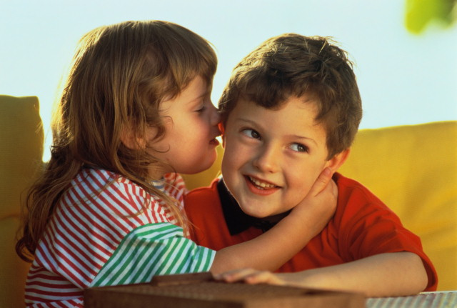
Обращение. Вы замечали наверняка, как малыши кричат в пространство: я не могу найти свой рисууунок! ой, суууп разлился! Так вот, к школе, теоретически, ребенок должен знать, что когда он чего-то от кого-то хочет: позвать ли на помощь, рассказать ли интересную историю, пожаловаться или похвалиться, - необходимо к этому человеку обратиться. Обратиться – значит, обратить на себя его внимание, чтобы человек начал внимательно слушать именно ребенка и знал, что ребенок от него чего-то хочет. Самое простое – позвать: «мама», «папа», «дядя», «девочка». Если ребенок знает имя человека, то нужно обратиться по имени: «Сережа!», «Мариванна». Если имя неизвестно, есть варианты посложнее: «Послушайте», «Извините», «Я хочу вам что-то сказать/спросить», «Могу я к вам обратиться?» Иногда обращение организуется одними жестами: подойти близко к человеку, войдя в его личную зону, посмотреть подольше прямо на него (да, при обращении лучше смотреть на человека, хотя бы часть времени), подергать за рукав, похлопать по руке. Еще детке нужно знать, что к друзьям и близким мы обращаемся на «ты», а к остальным взрослым – на «вы». Важно, чтобы ребенок и сам отзывался на обращение, когда к нему обращаются: «Вова!» - «Да?/Чё?/Отстаньте».

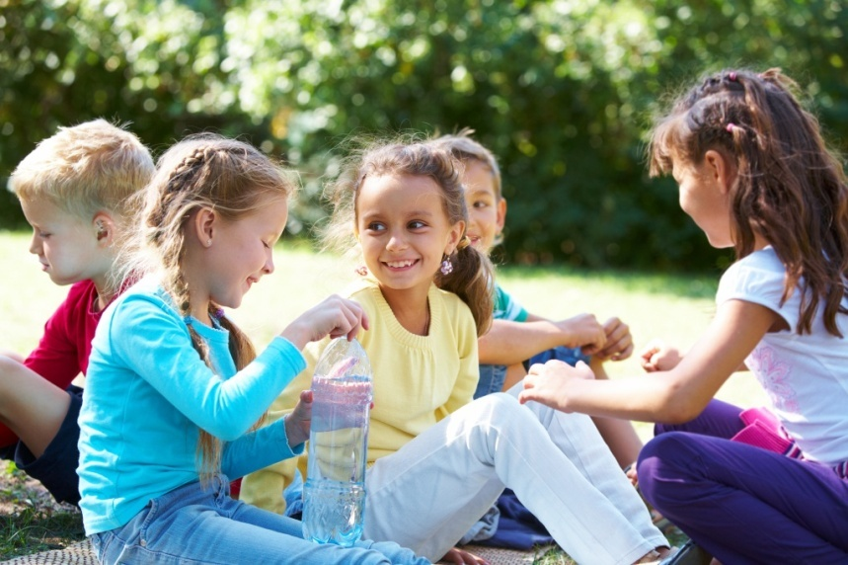

Просьба о помощи, поддержке, услуге. Это важный момент. Когда у ребенка что-то не получается, он может начать расстраиваться, злиться, плакать – часто в надежде (или даже уверенности), что после этого рядом с ним материализуются люди, которые помогут ему решить проблему. Так вот, к семи годам вместо этого ребенок, теоретически, может подойти к другому человеку и попросить его о помощи. Это тактически и стратегически выгоднее, чем молча страдать или изображать жертву и при этом ждать, что другой придет-таки и поможет, оценив по достоинству героизм усилий. «Помогите мне, пожалуйста, привязать веревку к санкам», «Пожалуйста, подержите дверь в подъезд, я не могу завезти велосипед». Ребенка стоит научить тому, что почти любой взрослый может ему помочь – нужно только правильно попросить, и в этом нет ничего зазорного. Другой момент: просьбы типа: «разрешите пройти», «пожалуйста, подвиньтесь», - тоже срабатывают гораздо лучше, чем толкотня или натужное ожидание, что все само устроится.
Оказание помощи, поддержки, услуги. Если ребенка просят о помощи и он эту помощь в силах оказать, то он может это сделать с комментарием: «Хорошо», «Пожалуйста». Ведь помощь можно не только принимать, но и оказывать. Если ребенок видит рядом с собой человека, который может нуждаться в помощи, то прежде чем кидаться ему помогать, необходимо свою помощь или услугу предложить: «Давайте я вам помогу», «Тебе помочь?» Никогда не забуду, как меня вытаскивала из снега девушка-доброхотка и отчитывала моих друзей, которые меня предварительно в этот снег закапывали – а мы очень весело играли. Но предложение помощи – это уже высший пилотаж для детки.

Благодарность. «Волшебному слову» ребятишек учат чуть ли не с грудничкового возраста, так что с известным «Спасибо!» трудностей обычно не возникает. Благодарностью мы отвечаем за те же помощь, поддержку и услугу, за подарок, за новый опыт, за заботу. Ребенку можно рассказать, что если он испытывает к кому-то теплые чувства за конкретную услугу, то это и есть чувство благодарности, и благодарность можно выразить в словах, ведь говоря «Спасибо», ребенок показывает эти свои теплые чувства благодетелю и делает ему приятное. Высший пилотаж – это когда ребенок свободно может сформулировать: «Спасибо вам, тетя Ира, за вашу интересную сказку». Но и о формальных благодарностях забывать не стоит: ведь мы говорим «спасибо» не только по велению души, но и на автопилоте за вполне проходные услуги, чтобы поддерживать добрые отношения с окружающими. Иногда благодарность выказывают улыбкой, добрым взглядом, кивком головы или поклоном, - хорошо, если ребенок может распознавать эти жесты как благодарственные.

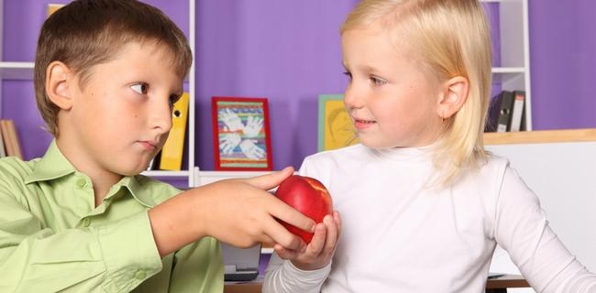

Принятие благодарности. Это способ обратной связи. Отвечая на благодарность: «Пожалуйста!», «На здоровье!» или «Не за что» (если повод был пустячный), - ребенок показывает, что благодарность услышана и принята. Принятие благодарности точно так же может выражаться в жестах: улыбка, кивок головы, пожимание руки или локтя, поглаживание по голове.

Извинение. Для извинения используются слова, которыми мы признаем свою вину и просим прощения у пострадавшего. «Извини меня, пожалуйста, я больше так не буду!», «Простите!» «Прошу прощения» (сразу скажем: форма «извиняюсь» неграмотна и неверна). Если ребенок может сформулировать, за что он просит прощения («Прости, Тимоша, что я сломал твой домик»), – то это замечательно. Если ребенок просит прощения «смеющимся ртом», то извинением это не назовешь.

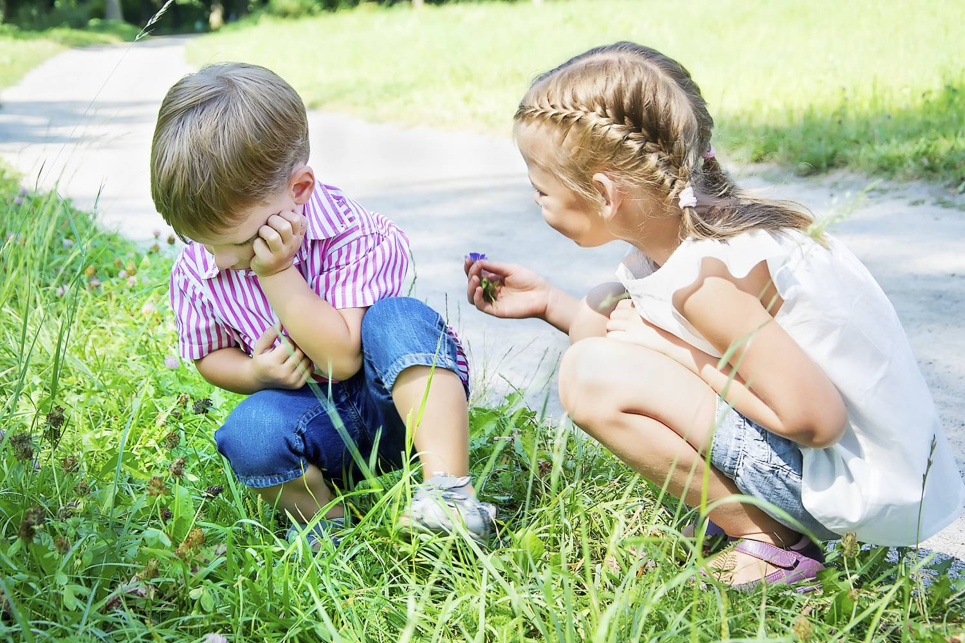

Принятие извинения. Это слова и жесты, которыми можно показать обидчику, что его извинения приняты, вопрос снят, мы больше не держим на него зла и можно продолжать жить мирно. «Хорошо», «Ладно», «Я тебя прощаю, но в следующий раааз…» Если ребенок не чувствует, что готов простить обидчика, он может сказать об этом: «Я очень обижен, это слишком серьезно».

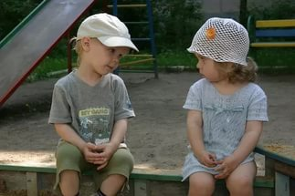
Отказ. Это важное умение, оно порой трудно дается некоторым детям, но освоить вежливый отказ необходимо. Умение невозмутимо сказать: «Нет», «Нет, я не пойду с вами за гаражи», «Нет, спасибо», «Я не хочу» или «Извините, я не хочу». Сказать, при необходимости повторить и не поддаваться на уговоры. Ребенок должен знать, что он имеет полное право не раздумывая отказаться от всего, что он считает нехорошим, неприятным, опасным или неприемлемым, - и никто не в силах заставить его это сделать. Ребенок может объяснить свой отказ: «Мне не разрешают родители», «Мне это не нравится», но вообще, он не обязан этого делать.
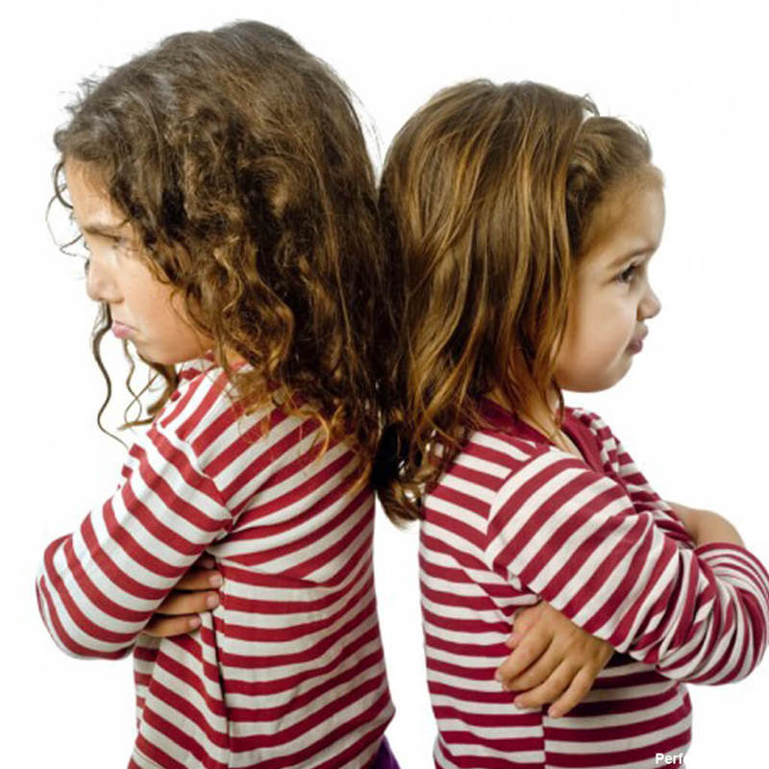

Требование. Помните, мы говорили о просьбе? Так вот требование отличается от просьбы категоричностью и непреклонностью. В просьбе нам еще могут отказать и мы воспримем это +/- спокойно, а вот требование должно быть выполнено – поэтому для требования подбираются серьезные формулировки – без всяких волшебных слов и улыбок. «Немедленно отдайте!», «Я требую!», «Прекратите сейчас же!» «А ну, перестань!» Повышенный тон, строгий голос, гневное выражение лица – все в кассу. Если требование не исполняется, детка может пригрозить: «Я позову на помощь!», «Я расскажу родителям/учителю». И ребенок точно так же должен знать, что если он чувствует себя в опасности, если над ним (или другом) производится что-то неприятное-нехорошее, он имеет полное право требовать и угрожать – и при этом расчитывать на поддержку (хотя бы родителей).

Слушание. Казалось бы, а чего тут уметь? Сиди да слушай. Но умение по-настоящему слушать заключается в том, чтобы следить за речью другого – и понимать, слышать речь. Именно этот навык позволяет не перебивать другого, а спокойно ждать, когда он закончит мысль. Именно слушая, ребенок может потом честно сказать: а я не понял это и вот это, а еще расскажите, почему так и что потом? – или выдвинуть собственное адекватное предложение, связанное с тем, что он услышал. Слушание – это база для взаимодействия. Для современного школьного обучения, которое строится во многом на рассказе учителя, этот навык просто архиважен. И развить его в дошкольнике не так уж сложно: в этом помогает чтение книг, содержательные разговоры, совместное выдумывание историй и детские аудиокассеты и диски.

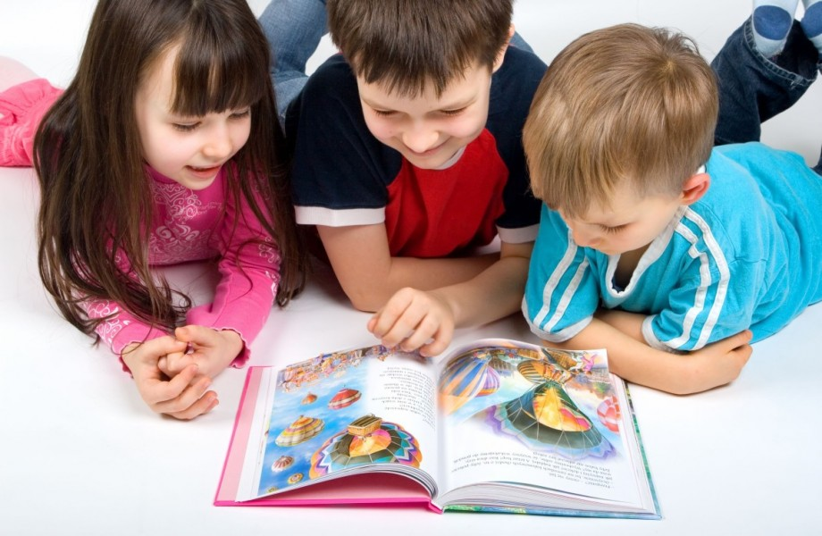

Развернутое высказывание. Это умение ребенка изложить свои мысли и соображения не просто гладко и ровно, но при этом подробно и обстоятельно. Не просто: «Мы бежали. Там была лужа. Я упал. Папа ругался», - этого мало. Речевые построения ребенка должны быть наполнены прилагательными и наречиями, а уж если он использует сложноподчиненные предложения и деепричастные обороты – то честь ему и хвала. При этом ребенок должен понимать, в каких ситуациях стоит строить развернутые высказывания, а в каких можно отделаться краткими. Умение строить развернутые предложения помогает рассуждать и доходчиво высказывать свои соображения.

От первоклассника пока не требуется большего.
Казалось бы, немного, и все это мы, взрослые, умеем, правда?

